Name: Muhammad Nauman Rashid

Reg.No: SP22-BCS-052

Section: A

Code 1:

//#include<iostream>

//using namespace std;

//void swap(int \* a, int \*b);

//int main()

//{

// int a, b;

// int\* c = &a;

// int\* d = &b;

// cout << "Enter two numbers : ";

// cin>> \*c;

// cin>> \*d;

// cout << "After swap : ";

// swap(c, d);

// cout << \*c << " " << \*d <<endl;

// system("pause");

//}

//void swap(int \* a, int \*b)

//{

// int temp = \*a;

// \*a = \*b;

// \*b = temp;

//}

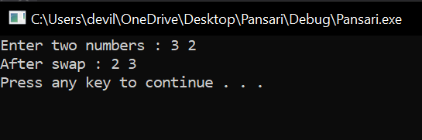

Code 2:

//# include <iostream>

//using namespace std;

//void length(char \*a);

//int main()

//{

// char arr[100] = {};

// char \*a = arr;

// cout << "Enter text : ";

// cin.getline(arr , 100);

// length(a);

// system("pause");

//}

//void length(char \*a)

//{

// int i = 0;

// for (i; a[i] != '\0'; i++)

// {

//

// }

// cout << "Length of text is : " <<i<<endl;

//}

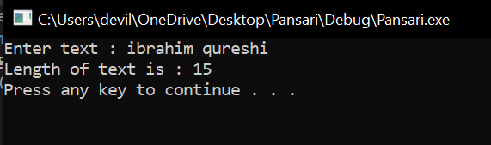

Code 3:

//# include <iostream>

//using namespace std;

//void count(char \*a);

//int main()

//{

// char arr[100] = {};

// char \*a = arr;

// cout << "Enter text : ";

// cin.getline(arr, 100);

// count(a);

// system("pause");

//}

//void count(char \*a)

//{

// int j = 0;

// for (int i=0; a[i] != '\0'; i++)

// {

// if (a[i] == ' ')

// {

// j++;

// }

// }

// cout << "Total number of words are : " << ++j <<endl;

//}

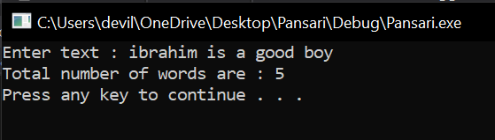

Code 4:

//# include <iostream>

//using namespace std;

//void count(int \*a);

//int main()

//{

// int arr[5] = {};

// int \*a = arr;

// cout << "Enter five numbers : ";

// for (int i = 0; i< 5; i++)

// {

// cin>> a[i];

// }

// count(a);

// system("pause");

//}

//void count(int \*a)

//{

// int j = 0;

// for (int i = 0;i<5; i++)

// {

// j = j + a[i];

// }

// cout << "Total is equal to : " << j <<endl;

//}

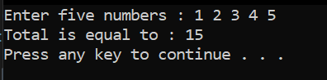

Code 5:

//# include <iostream>

//using namespace std;

//void count(int \*a);

//int main()

//{

// int arr[5] = {};

// int \*a = arr;

// cout << "Enter five numbers : ";

// for (int i = 0; i< 5; i++)

// {

// cin>> a[i];

// }

// count(a);

// system("pause");

//}

//void count(int \*a)

//{

// cout << "reverse of array is : ";

// for (int i = 4; i>= 0; i--)

// {

// cout<< a[i] << " ";

// }

// cout<<endl;

//}

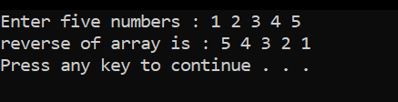

Code 6:

//#include<iostream>

//using namespace std;

//int main()

//{

// int a = 0;

// int b = 0;

// int \*ptr=&a;

// int \*p = &b;

// cout << "Enter first number:";

// cin>> \*ptr;

// cout << "Enter second number:";

// cin>> \*p;

// if (\*p > \*ptr)

// {

// cout << \*p << " is greater than " << \*ptr;

// }

// else

// {

// cout<< \*ptr<< " is greater than " << \*p;

// }

// system("Pause");

// return 0;

//

//

//

//}

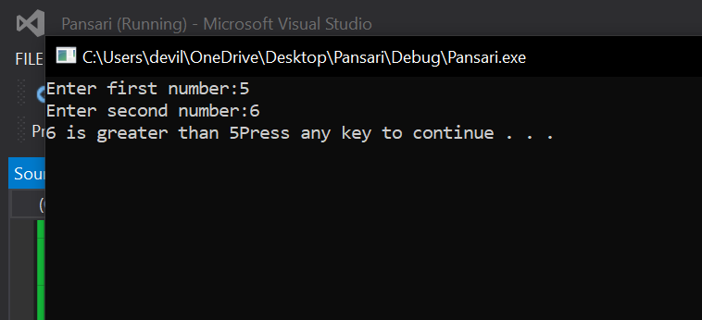

Code 7:

//# include <iostream>

//using namespace std;

//void sum(int \*a);

//int main()

//{

// int arr[8] = {};

// int \*a = arr;

// cout << "Enter 8 numbers : ";

// for (int i = 0; i< 8; i++)

// {

// cin>> a[i];

// }

// sum(a);

//}

//void sum(int \*a)

//{

// int b = 0;

// for (int i = 0; i< 8; i++)

// {

// if (a[i] % 2 == 0)

// {

// b = b + a[i];

// }

// }

// cout << "Sum of even numbers is equal to : " << b <<endl;

//}

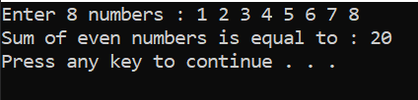

Code 8:

//# include <iostream>

//using namespace std;

//void sum(int \*a);

//int main()

//{

// int arr[8] = {};

// int \*a = arr;

// cout << "Enter 8 numbers : ";

// for (int i = 0; i< 8; i++)

// {

// cin>> a[i];

// }

// sum(a);

//}

//void sum(int \*a)

//{

// int b = 0;

// for (int i = 0; i< 8; i++)

// {

// if (a[i] % 2 != 0)

// {

// b = b + a[i];

// }

// }

// cout << "Sum of odd numbers is equal to : " << b <<endl;

//}

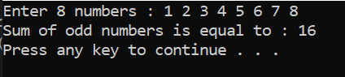

Code 9:

//# include <iostream>

//using namespace std;

//void area(int \*a);

//int main()

//{

// int r = 0;

// int \*a = &r;

// cout << "Enter side of square : ";

// cin>> \*a;

// area(a);

//}

//void area(int \*a)

//{

// cout << "area of square is equal to : " << (\*a)\*(\*a) <<endl;

//}

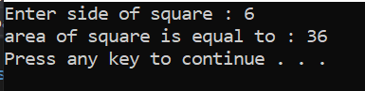

Code 10:

//# include <iostream>

//using namespace std;

//void area(int \*a , int \*b);

//int main()

//{

// int r = 0;

// int \*a = &r;

// int d = 0;

// int \*b = &d;

// cout << "Enter length of rectangle : ";

// cin>> \*a;

// cout << "Enter width of rectangle : ";

// cin>> \*b;

// area(a,b);

//}

//void area(int \*a,int \*b)

//{

// cout << "area of rectangle is equal to : " << (\*a)\*(\*b) <<endl;

//}

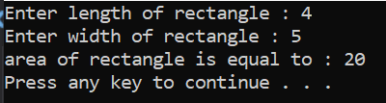

Code 11:

//# include <iostream>

//using namespace std;

//void power(int \*a , int \*b);

//int main()

//{

// int c = 0;

// int d = 0;

// int \*a = &c;

// int \*b = &d;

// cout << "Enter the number whose power you want to find : ";

// cin>> \*a;

// cout << "Enter the power : ";

// cin>> \*b;

// power(a, b);

//}

//void power(int \*a, int \*b)

//{

// int c = 1;

// for (int i = 0; i< \*b; i++)

// {

// c = c\*(\*a);

// }

// cout << c <<endl;

//}

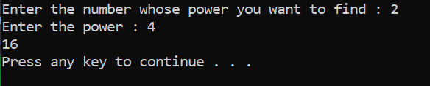

Code 12:

//# include <iostream>

//using namespace std;

//void capitalize(char \*a);

//int main()

//{

// char arr[100] = {};

// char \*a = arr;

// cout << "Enter text : ";

// cin.getline(arr, 100);

// cout << "After capitalization : ";

// capitalize(a);

//}

//void capitalize(char \*a)

//{

// for (int i = 0; a[i] != '\0'; i++)

// {

// if (a[i] >= 'a' && a[i] <= 'z')

// {

// a[i] -= 32;

// }

// }

// cout << a <<endl;

//}

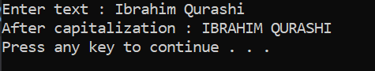

Code 13:

//# include <iostream>

//using namespace std;

//void small(char \*a);

//int main()

//{

// char arr[100] = {};

// char \*a = arr;

// cout << "Enter text : ";

// cin.getline(arr, 100);

// cout << "After small : ";

// small(a);

//}

//void small(char \*a)

//{

// for (int i = 0; a[i] != '\0'; i++)

// {

// if (a[i] >= 'A' && a[i] <= 'Z')

// {

// a[i] += 32;

// }

// }

// cout << a <<endl;

//}

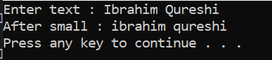

Code 14:

//# include <iostream>

//using namespace std;

//void special(char \*a);

//int main()

//{

// char arr[100] = {};

// char \*a = arr;

// cout << "Enter text : ";

// cin.getline(arr, 100);

// cout << "after removing special characters in text : ";

// special(a);

//}

//void special(char \*a)

//{

// for (int i = 0; a[i] != '\0'; i++)

// {

// if ((a[i] >= 'A' && a[i] <= 'Z') || (a[i] >= 'a' && a[i] <= 'z'))

// {

// cout<< a[i];

// }

// }

// cout<<endl;

//}

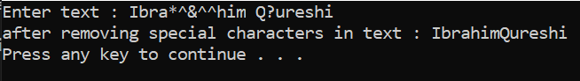

Code 15:

//# include <iostream>

//using namespace std;

//void special(char \*a);

//int main()

//{

// char arr[100] = {};

// char \*a = arr;

// cout << "Enter text : ";

// cin.getline(arr, 100);

// cout << "special characters in text : ";

// special(a);

//}

//void special(char \*a)

//{

// for (int i = 0; a[i] != '\0'; i++)

// {

// if ((a[i] >= 'A' && a[i] <= 'Z') || (a[i] >= 'a' && a[i] <= 'z'))

// {

//

// }

// else

// {

// cout<< a[i];

// }

// }

// cout<<endl;

//}

